ПАМЯТКА ЮНОГО ПЕШЕХОДА
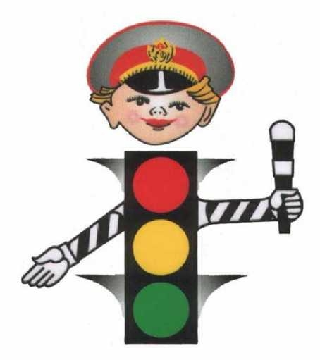
1. Не устраивай игр на проезжей части улиц и дорог, не цепляйся за проходящий транспорт.
2. Не перебегай улицу или дорогу перед близко идущим транспортом и не разрешай этого делать товарищам.
3. Не ходи по проезжей части - она предназначена для транспорта. Ходить нужно по тротуару или по пешеходным дорожкам, придерживаясь правой стороны, - там ты никому не помешаешь. Если пешеходных дорожек нет, ходи только по левой обочине навстречу движению транспорта.
4. Прежде чем пересечь улицу или дорогу, убедись в полной безопасности перехода.
5. Строго подчиняйся сигналам светофора или милиционера-регулировщика.
6. Переходи улицу (дорогу) только прямо, а не наискось, там же, где имеются пешеходные дорожки, иди по ним.
7. Пользуясь общественным транспортом (автобусом, троллейбусом, трамваем и т.д.), соблюдай порядок посадки и выхода.
8. Будь внимателен к окружающим: если человек упал, помоги подняться, старым и слабым помоги перейти улицу, ребенка переведи сам; если тебя попросят показать дорогу, спокойно и толково объясни; уступай старшим место в трамвае, автобусе, троллейбусе, поезде и т.д.

_____________________________________________________________________

ПАМЯТКА ЮНОГО ПЕШЕХОДА
1. Не устраивай игр на проезжей части улиц и дорог, не цепляйся за проходящий транспорт.
2. Не перебегай улицу или дорогу перед близко идущим транспортом и не разрешай этого делать товарищам.
3. Не ходи по проезжей части - она предназначена для транспорта. Ходить нужно по тротуару или по пешеходным дорожкам, придерживаясь правой стороны, - там ты никому не помешаешь. Если пешеходных дорожек нет, ходи только по левой обочине навстречу движению транспорта.
4. Прежде чем пересечь улицу или дорогу, убедись в полной безопасности перехода.
5. Строго подчиняйся сигналам светофора или милиционера-регулировщика.
6. Переходи улицу (дорогу) только прямо, а не наискось, там же, где имеются пешеходные дорожки, иди по ним.
7. Пользуясь общественным транспортом (автобусом, троллейбусом, трамваем и т.д.), соблюдай порядок посадки и выхода.
8. Будь внимателен к окружающим: если человек упал, помоги подняться, старым и слабым помоги перейти улицу, ребенка переведи сам; если тебя попросят показать дорогу, спокойно и толково объясни; уступай старшим место в трамвае, автобусе, троллейбусе, поезде и т.д.

